**Шило Агата Янова (Szyłowna Agata)**

14 ноября 1792 г – крещение (НИАБ 136-13-894, лист 17об, №75/1792-р (ориг)).

**НИАБ 136-13-894:** Лист 17-об. **Метрическая запись №75/1792-р (ориг).**

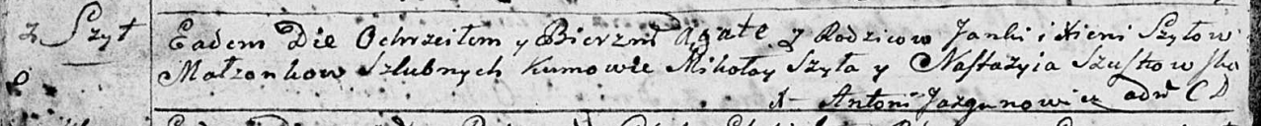

Дедиловичская Покровская церковь. 14 ноября 1792 года. Метрическая запись о крещении.

Szyłowna Agata – дочь родителей с деревни Шилы.

Szyło Janka – отец.

Szyłowa Xienia – мать.

Szyło Mikolay - кум.

Szustowska Nastazyia - кума.

Jazgunowicz Antoni – ксёндз.